דף עבודה חודשי מספר 3 – כיתה ז
הנושאים מצטברים על פי תכנית הלימודים:
- משתנים וביטויים אלגבריים, כינוס איברים, הצבה, חוקיות
- סדר פעולות, כולל חזקות ושורשים
- פעולות בשלמים ובשברים – תכ"ל של היסודי
- ניצבות, מקבילות
- מלבן וריבוע
- קובייה ותיבה
- מספרים מכוונים

שאלה 1
מספר התלמידים שיצאו לטיול היה גדול מ-55 וקטן מ-65. את התלמידים ניתן היה לחלק לקבוצות של 8 תלמידים, אבל לא ניתן היה לחלקם לקבוצות של 7 תלמידים.
כמה תלמידים יצאו לטיול?

שאלה 2
אם כופלים את המספר 100 במספר בין 0 ל-1. המכפלה תהיה:
- קטנה מ- 0
- בין 0 ל- 10
- בין 90 ל- 100
- בין 0 ל- 100

שאלה 3
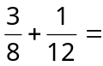
i. 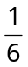 ii.  iii. iv 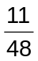 . 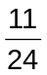

שאלה 4
איזה מהמספרים הבאים הוא הקטן ביותר?
i. 0.1351ii . 0.2 iii. 0.09857 iv. 0.102

שאלה 5
אם A ⋅ B = M , A = 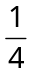 , ו- M = 7, אז B שווה ל-
i. 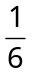 ii. 1 iii. 31 iv. 28.
שאלה 6
לפניכם ארבעה איברים ראשונים בסדרה:

איבר 4
איבר 3
איבר 2
איבר 1

- מכמה ריבועים יהיה מורכב האיבר החמישי בסדרה?
- נסמן את מקום האיבר בסדרה באמצעות n.
מהו הביטוי האלגברי המבטא את הקשר שבין איבר בסדרה לבין מקומו בסדרה?
i. 4n + 3 ii. 5n + 2 iii. n² + 6 iv. n³ + 6
- האם יתכן איבר בסדרה זו המורכב מ-45 ריבועים? הסבירו את תשובתכם.

שאלה 7
יסמין קיבלה רישיון נהיגה ורוצה לקנות מכונית.
בטבלה שלפניכם נתונים הפרטים שיסמין קיבלה מסוכנות מכירת רכב, על ארבע מכוניות:
דגם | אלפא | בתא | גמא | דלתא
שנת ייצור | 2003 | 2000 | 2001 | 1999
מחיר מחירון (זדים) | 4800 | 4450 | 4250 | 3990
מספר ק"מ שנסעה המכונית | 105,000 | 115,000 | 128,000 | 109,000
נפח מנוע (בליטרים) | 1.79 | 1.796 | 1.82 | 1.783

- יסמין רוצה לקנות מכונית שתעמוד בתנאים הבאים:
- המרחק שנסעה המכונית אינו גבוה מ 120,000 ק"מ.
- שנת הייצור היא משנת 2000 או אחרי שנה זו.
- מחיר המחירון אינו גבוה מ-4500 זדים.
איזו מכונית עונה על התנאים של יסמין?
- אלפא ii. בתא iii. גמא iv. דלתא
- לאיזה מהמכונית נפח מנוע הקטן ביותר?
- אלפא ii. בתא iii. גמא iv. דלתא

שאלה 8
- פשטו את הביטוי 3p + 2 + 2p + 1
- איזה מהביטויים שלפניכם שווה לביטוי 3p² + 2p + 2p² + p?
- 8p ii 8p² iii 5p² + 3p iv 7p² + p
- מהו הערך של הביטוי הנתון בסעיף ב', אם ידוע ש p = 2?
שאלה 9
משפחת ישראלי יצאה לחופשה. התקציב לחופשה היה 4800 שקלים.
כל יום חופשה עלה להם 650 שקלים.
- מהו הביטוי האלגברי המייצג את כמות הכסף שנשארה להם אחרי x ימים?
- 4800x iii. 4800 – 650x
- 650x iv. 4800 + 650x
- לכמה ימי חופשה מלאים יספיק להם הכסף?
שאלה 10
נתונה המשוואה 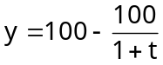 .
- אם t = 9 , מה ערכו של y?
- אם y = 80 , מה ערכו של t?
- האם יתכן ש t = –1? הסבירו.

שאלה 11
דביר התבקש למצוא את ערך הביטוי 3m – 3 : 3 כאשר m = 8.
הפתרון של דביר מוצג לפניכם:
3m – 3 : 3 נתון: m = 8
3 ⋅ 8 = 24
24 – 3 = 21
21 : 3 = 7

מהי הדרך הנכונה לחשב את ערך הביטוי?
- לחלק (24 – 3) ב- ( 24 ⋅ 3)
- לחלק (24 – 3) ב- ( 24 – 3)
- לחסר (3 : 3) מ- 24
- לחסר 3 מ- (24 : 3)

שאלה 12
בטבלה שלפניכם מתוארות טמפרטורות הרתיחה של יסודות כימיים שונים:

היסוד | טמפרטורת רתיחה (°C)
כלור | –34.0
הליום | –268.3
מימן | –252.9
חנקן | –195.8
חמצן | –183.0

לאילו מהיסודות הללו טמפרטורת רתיחה הנמוכה מ –190°C ?

שאלה 13
- איזה מבין המספרים הבאים מתאים להיות בין שני המספרים הנתונים: 0 < ____ < 1–
i . 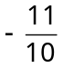 ii . 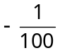 iii . –1.01 iv . 0.11

- איזה מבין המספרים הבאים מתאים להיות בין שני המספרים הנתונים: –0.24 < ____< –0.1
i . 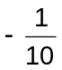 ii . 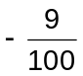 iii . 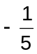 iv . 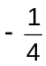

שאלה 14
נתונים המספרים: 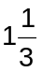 , 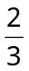 , 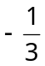 , 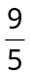
סמנו את הסעיף שבו המספרים מסודרים מהקטן לגדול:
- 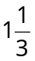, , ,
- , , ,
- , , ,
- , , ,

שאלה 15
איזה מהמספרים שלפניכם הוא הקרוב ביותר ל- 0 ?
i. 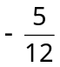 ii. 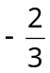 iii. 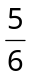 iv. 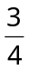

שאלה 16
שיר בחרה מספר וטענה שהמספר הנגדי למספר שבחרה הוא קטן מהמספר המקורי.
מה ניתן לדעת על המספר ששיר בחרה?
- הטענה של שיר נכונה עבור כל המספרים.
- הטענה של שיר לא יכולה להיות נכונה.
- שיר בחרה מספר חיובי.
- שיר בחרה מספר שלילי.

שאלה 17
נתונים שלושה מספרים: a , b ו- c . ידוע ש: a < b ו- b = c .
איזו מהטענות הבאות נכונה בהכרח:
- a, b ו- c הם מספרים חיוביים.
- a, b ו- c הם מספרים שליליים.
- a קטן מ- c.
- a גדול מ- c.
שאלה 18
מנסרים גליל שאורכו 54 ס"מ לשני חלקים, כמתואר בשרטוט.
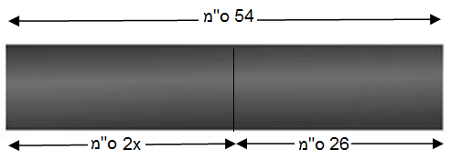
מה ערכו של x בס"מ?
i. 13 ii. 14 iii. 27 iv. 28

שאלה 19
במשולש שווה שוקיים, האורך של השוק הוא x ס"מ. אורך הבסיס הוא 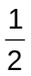 של x.
מהו הביטוי האלגברי המבטא את היקף המשולש?
i. 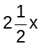 ii. 3x iii. 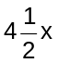 iv. 5x

שאלה 20
א. היקפו של מלבן 30 ס"מ. אורכו 9 ס"מ. מה רוחבו?
i . 6 ס"מ ii. 12 ס"מ iii. 21 ס"מ iv. 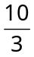 ס"מ
ב. מה שטחו של המלבן?

יישומון למציאת היקף מלבן שטח מלבן. ניתן להתאים את נתוני הבעיה ליישומון.

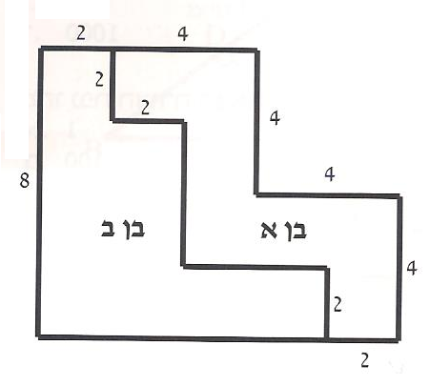
שאלה 21
אב חילק את אדמתו לשני בניו (היחידות רשומות במטרים).
בן א' התלונן שהחלוקה אינה צודקת.
- הסבירו מדוע בן א' צודק. בכמה מטרים מרובעים קטן השטח שלו מזה של אחיו?
- הציעו דרך לחלק את השטח באופן שווה בין שני הבנים.

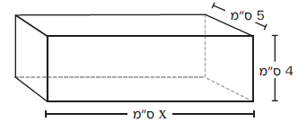
שאלה 22
נתונה התיבה שבסרטוט:

- הנפח של התיבה הוא 200 סמ"ק. מהו ערכו של x?
1 ס"מ
1 ס"מ
1 ס"מ
- כמה קוביות שאורך צלען הוא 1 ס"מ אפשר להכניס לתיבה כך שתהיה מלאה לגמרי?
4 ס"מ
4 ס"מ
4 ס"מ
- האם ניתן למלא את התיבה בקוביות שלמות בגודל ? הסבירו.

יישומון המדגים חישוב נפח קובייה. יש לבחור אורך, רוחב וגובה רצויים ולמלא את התיבה על ידי בקובייה בנפח 1 סמ"ק.

יש לבחור אורך, רוחב וגובה ולמלא את הקוביה על ידי קוביית סמ"ק
( באמצעות הוסת האדום והכתום)
ישומון המדגים חישוב נפח קוביה

יש לבחור אורך, רוחב וגובה ולמלא את הקוביה על ידי קוביית סמ"ק
( באמצעות הוסת האדום והכתום)

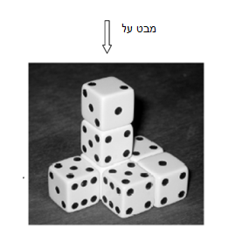
שאלה 23
בתמונה שלפניכם מתואר מבנה שנבנה באמצעות 7 קוביות זהות, שפאותיהן ממסופרות במספרים 1 עד 6.
אם מסתכלים על המבנה מלמעלה (מבט על), אפשר לראות רק 5 קוביות.
כמה נקודות בסך הכל אפשר לראות אם מסתכלים על המבנה מלמעלה?

שאלה 24
בשרטוט שלפניכם מתואר חלק מסרגל. המספרים שעל הסרגל מציינים סנטימטרים.
קבעו בעזרת הסרגל את אורכו של החוט בקירוב.
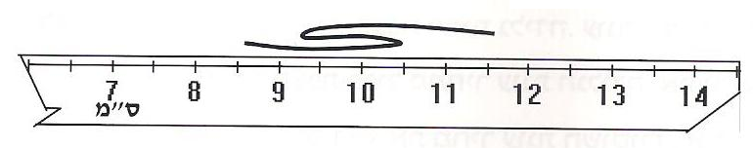
i. 3 ס"מ ii. 4 ס"מ iii. 5 ס"מ iv. 11.5 ס"מ

חלק מהמשימות לקוחות מתוך מבחני פיזה, טימס ומיצ"ב, חשיבה כמותית, משימות אוריינות שפותחו במשרד החינוך.

